EMENDA SUPRESSIVA Nº /2023 AO PROJETO DE LEI MUNICIPAL Nº 237/2022

Suprime o seguinte excerto da Ementa do Projeto de Lei nº 237/2022, que passará a ter a seguinte redação:

“EMENTA: TOMBA OS BENS IMÓVEIS QUE MENCIONA E DÁ OUTRAS PROVIDÊNCIAS”

Barra do Piraí, 30 de março de 2023.

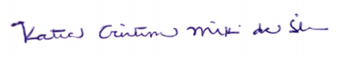
KATIA MIKI
Vereadora Autora

